CEUB - FATECS
Análise e Desenvolvimento de Sistemas - ADS
Linguagem C - Prof. Barbosa
Estruturas de repetição (laço ou loop)

3. Estrutura de repetição com variável de controle (contador implícito):
A estrutura de repetição for “para” repete a execução do bloco (comando1, comando2, . . . ) um número determinado de vezes, pois ela possui limites fixos.

- Linguagem “C”
- Sintaxe, for:

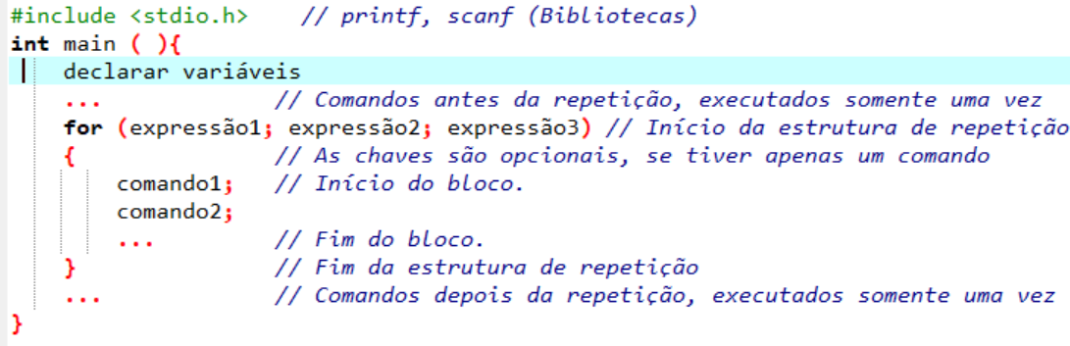

- Onde:
expressão1 – É executada antes da primeira iteração. Normalmente, é usada para iniciar a variável de controle;
expressão2 – É a condição de continuação (de saída) do laço. Se for omitida o compilador assume condição verdadeira.
Condição | Compilador
Verdadeira | Entra / continua na estrutura de repetição.
Falsa | Sai da estrutura de repetição.
expressão3 – É executada após cada iteração. Nomalmente, é usada para incrementar a variável de controle.
Obs.: as três expressões são opcionais.

- Exemplo (linguagem “C”):
...
for (v = 1; v <= 6; v ++) // for (v = 1; v <= 6; v = v + 1)
{ // As chaves são opcionais, se tiver apenas uma instrução.
comando1; // Início do bloco.
comando2;
. . . // Fim do bloco.
} // Fim da estrutura de repetição “for”
. . . // Comandos depois da repetição, executados somente uma vez
} // Fim da função main
Obs.: o loop será executado seis vezes.

- Sintaxe (lógica de programação):

início // Estrutura de repetição com variável de controle (contador implícito).
. . .
para v de vi até vf passo p faça
comando1; // Início do bloco.
comando2;
. . . // Fim do bloco.
fimpara;
. . .

Onde:
v - é a variável de controle;
vi - é o valor inicial da variável de controle (v);
vf - é o valor final da variável de controle (v), o valor até onde ela pode chegar;
p - é o valor do incremento dado à variável (v), após cada execução do bloco;

Prof. Barbosa

